Programterv
Polgárdi Telephely – C2 osztály
Hétfő | Kedd | Szerda | Csütörtök | Péntek | Szombat
08:00 – 10:00  Információ nyújtás  10:00 – 11:00  Közösségi játék    11:00 – 12:00  Segítő beszélgetés | 08:00 – 10:00  Egyéni esetkezelés  10:00 – 11:00  Kiscsoportos foglalkozás  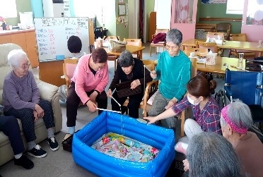  11:00 – 12:00  Segítő beszélgetés | 08:00 – 10:00  Egyéni esetkezelés  10:00 – 11:00  Áhítat  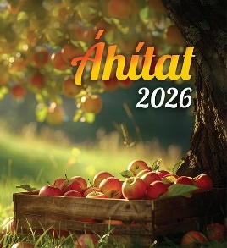  11:00 – 12:00  Segítő beszélgetés | 08:00 – 10:00  Egyéni esetkezelés  10:00-12.00  Ügyességi játék  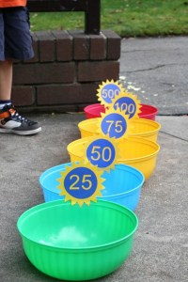  11:00 – 12:00  Segítő beszélgetés | 08:00 – 10:00  Egyéni esetkezelés  10:00 – 11:00  Kabaré délelött  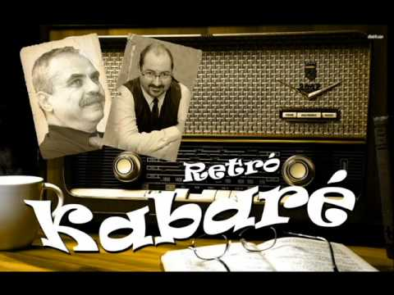  11:00-12:00  Segítő beszélgetés | 08:00 – 10:00  Egyéni esetkezelés  10:00 – 11:00  Zenés délelőtt Kívánságkosár    11.00 – 12:00 Segítő beszélgetések
13:00 – 15:00  Kiscsoportos foglalkozás  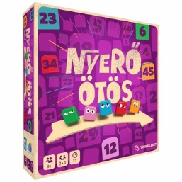 | 13.00 – 15.00  Kiscsoportos foglalkozás   | 13:00 – 15:00  Demens foglalkozás  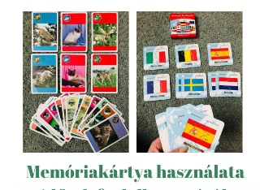 | 13:00-15:00  Ismeretterjesztő foglalkozás   | 13:00 – 15:00  Filmklub   | 13:00-15:00  Segítő beszélgetések  

